¿A qué solemos llamar subversivo?
Por: Jose Alonso Andrade Salazar, Kavilando - Armenia
Pese a los sesgos morales sociales, ésta reflexión se esfuerza por retomar lo que el concepto implica: una práctica de transformación y metamorfosis inevitable y necesaria
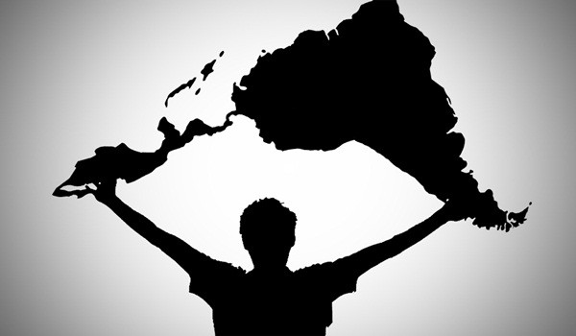
Existe una tendencia a discriminar lo subversivo, como si se tratase de algo infame, terrorista y anti-constitucional, cuando no, se le señala de acción destructiva en la que no hay cabida para el diálogo y la negociación.
Pese a dicho sesgo, ésta reflexión se esfuerza por refutarlo a la luz de lo que el concepto implica: una práctica de transformación y metamorfosis inevitable y necesaria.
Para comprender la subversión en contraste a la dominación activa, una primera aproximación, implica pensar en dos categorías: linealidad y linealización; para ésta última, tómese como ejemplo el conjunto de acciones represivas directas-indirectas, simbólicas-imaginarias, intencionales-inamovibles, gatilladas-automáticas, y sistemáticamente aplicadas e impuestas para legitimar el abuso de poder, e ilegitimar-reprimir toda actividad no-lineal (emergente-creativa-recursiva-organizacional) de resistencia antropo-política; mientras que la linealidad es la no-intención de cambio ante el accionar represivo, mismo que asume matices democráticos pero que opera en el campo político con la ayuda de sin-sentidos, sofismas de distracción, y leyes ambivalentes que favorecen intereses de clase, estirpes caducas y cacicazgos políticos.
La no-linealidad propia de las acciones de resistencia e inconformismo ante el poder centralizado, es en todo sentido una subversión global necesaria, que amenaza el quehacer heteronómico que rodea de impunidad, las practicas coercitivas y lineales de los actores violentos, y es tan nociva para la reproducción de un sistema opresor, que su sola presencia amenaza el equilibrio, el orden social, y la “paz perpetua”, motivo por el cual suele gatillar el “programa” de respuesta, y con ello los actores y aparatos represivos “programados”, en quienes ya se ha previsto la respuesta violenta como legítima.
En consecuencia, operan como mecanismos de linealización: la censura, las limitaciones de la voz-protesta y de la memoria-restitutiva, además, de la amnesia social, la manipulación de la información, el miedo, el terror y el silenciamiento. Subversivo implica pues, la emergencia de una red de relaciones en expansión, de un dispositivo que puede ser liberador, y que acontece en la posibilidad de reorganizar la versión ya caduca e inapropiada del poder. De suyo, en esta transición inevitable de reforma en que ningún sistema goza de inmunidad absoluta, surge una intención de reunir, convocar, entrelazar, reformar y tejer conjuntamente lo social, y que a través del antagonismo-complementario logra integrar los contrarios y reunir dialógicamente, el sentido de restitución que convoca la subversión del sujeto en el conflicto constructivo.
Vivimos, resistimos, transformamos y fallecemos en sistemas de poder que frecuentemente favorecen lo lineal y lo violento, pero también a partir de sus dinámicas surgen en antagonismo el arte, el amor y la locura, como expresiones no-lineales de lo subversivo de cada partícula físico-bio-antroposocial que nos compone.
La subversión es una nueva versión de lo que somos y de lo que está, una emergencia cuyo sentido es dable en cuanto se transforma para favorecer la evolución de lo humano. Por ejemplo en ésta condición no existe nada más subversivo que la democracia cuando se puede disfrutar de ella, dado que en, por, a través y más allá de ella la vivencia de la libertad es posible como elección en acuerdo antagonista-complementario con el otro.
Subversivo es generar acciones de ruptura ante la estampilla, el rótulo, la etiqueta y el señalamiento, con el que algunos regímenes encasillan la libertad y el pensamiento personal y colectivo. Actualmente se gesta en el mundo una subversión del sentido del sujeto, que pasa a menudo inadvertida, pero que convoca a mirar más allá de la noticia que enmascara los abusos alentando la impunidad y la ignominia, es decir, nos invita a crear una propia versión de los sucesos, empoderarse, proponer y subvertir la tiranía.
Análogamente, subversivo se asocia a insurgencia, que puede interpretarse como “lo que surge dentro” de un sistema social, político, ambiental, biótico, etc., que busca auto-conservar sus procesos, su identidad y tendencias o “Feed back” negativo.
De este modo, la insurgencia emerge como acción opositora, efectiva y necesaria que busca transformar para mejorar, permitiendo que exista el cambio, el relevo y la evolución, es decir, posibilita la emergencia de fuerzas externas de contradicción y resistencia o –Feed back positivo-, mismas que buscan reorganizar el sistema, reconociendo-integrando sus aportes, pero mejorando su nivel de interacción propositiva.
Es así que subversión, insurgencia, acontecimiento, no-linealidad, y resistencia existen en todas las actividades e instancias de lo vivo, pues de hecho la posibilidad de que lo vivo se auto-subvierta como sujeto, implica a su vez la insurrección irrevocable del sistema, mismo que en su morfogénesis debe articular su existir al cambio ecosistémico propio, de los escenarios-territorios en los cuales (de)construye sus interacciones.
Por ejemplo, no hay nada más subversivo que el amor, esa extraña emoción emergente, compleja, antagonista-complementaria, hologramática, recursiva-organizacional, sapiente-demente, multidimensional, reticular-transcorporal, que en uno mismo, con el otro, en el otro, a través y más allá del otro nos permitimos sentir.
Ergo, quizá por esto y mucho más, en éste y otros sentidos me declaro y los invito a pronunciarse enteramente subversivos.

